Аппликация «Цветы в вазе»
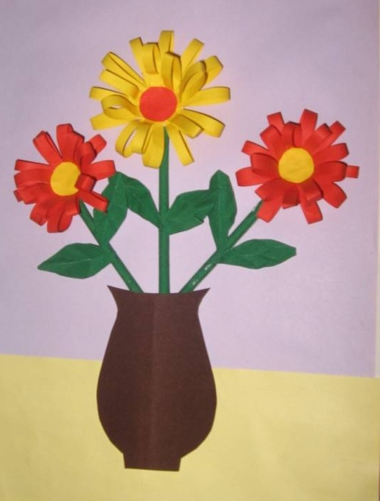
Бумага дает огромный простор для творчества, особенно когда для этого есть свободное время и огромное желание. Изготавливать объемные аппликации лучше всего вместе с детьми, им это будет интересно. Кроме того, такое занятие будет полезно для ребенка, оно поможет ему развивать мышление, и усидчивость, мелкая моторика тоже будет развиваться в ходе работы.
С чего мы начинаем? Конечно, с рассматривания натуры. Если дома имеются стоящие в вазе живые цветы – это замечательно! Их и рассматриваем. (если нет-ничего страшного. Рассмотреть можно и картинку, на которой в вазе стоят цветы)
При рассматривании обращаем внимание детей на красоту цветка, форму и цвет лепестков. Уточняем строение цветка, форму сердцевины. Предложите детям вспомнить, как можно вырезать вазу (мы ранее уже вырезали разными способами в садике). Для вас, родители, говорю: 1способ-вазу можно вырезать по заранее подготовленному шаблону. 2 способ - вырезается ваза из сложенной пополам цветной стороной вовнутрь бумаги, на одной половинке рисуется половинка вазы. Аналогично вырезаются цветы и листья.
Для аппликации вам потребуется:
Ø Лист бумаги формата А4 (протонированный заранее с помощью акварели или просто сразу цветной лист. Тон светлый: светло-желтый, светло-зеленый, голубой….)
Ø Цветная бумага
Ø Ножницы (вспоминаем с детьми технику безопасности при использовании ножниц!)
Ø Клей (ПВА и клеевая кисть или клей-карандаш)
Ø Салфетки
Ø Клеенка
Если у кого нет возможности выполнить работу с натуры или по картинке, предлагаю вам воспользоваться данной ссылкой: https://www.youtube.com/watch?v=gzUCGEsPOd4

